

Centre Public d’Action Sociale de Châtelet

Recrutement d’un(e) infirmier/ère (H/F/X)

Temps plein ou temps partiel

Horaires de jour et/ou de nuit

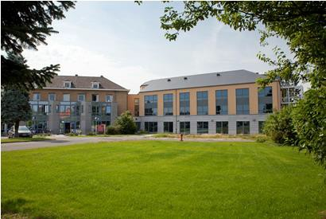

Le C.P.A.S. de Châtelet est à la recherche **d’infirmier/ères** pour sa **Maison de Repos et de Soins « Le Sart-Allet ».**

Notre MRS héberge 80 résidents et propose 5 résidences-services sur le même site.

Depuis quelques mois, Notre MRS s’est lancée dans la philosophie TÜBBE avec l’objectif pour le personnel et les résidents qu’ils soient épanouis au sein de la MRS.

**Modalités de recrutement :**

Votre candidature doit être adressée soit par

* courrier au Président, Marcel BIRON, rue du Beau Moulin 80 à 6200 Châtelet,
* mail [info@cpaschatelet.be](mailto:info@cpaschatelet.be).

Elle doit être accompagnée d’un **curriculum vitae** détaillé et d’une **copie de votre diplôme ou certificat de réussite de la formation requise**.

**Monographie de fonction**

|  |  |
| --- | --- |
| Intitulé de la fonction : | **Infirmier/ère** |

FINALITE DE LA FONCTION

L’infirmier/ère réalise les soins auprès des personnes âgées : prise de médicaments, pansements, injections…Il encadre une équipe d’aides-soignants et doit organiser et adapter la prise en charge des personnes en fonction des particularités de chacun d’entre eux.

Le rôle relationnel avec les résidents et leurs familles est primordial, l’infirmier met en œuvre les projets de vie individuels des résidants. L’objectif premier est de prodiguer des soins de qualité et de favoriser l’autonomie de la personne.

**Vos compétences**

* Attitude positive ;
* Esprit d’équipe ;
* Empathie et écoute active ;
* Qualités relationnelles ;
* Autonomie et Initiative ;

**Aptitudes liées à la fonction**

* Travail méthodique
* Établit des priorités dans le travail
* Accomplit un travail de qualité
* Collabore avec ses collègues et contribue au maintien d’un environnement agréable
* Communique aisément avec les résidents, les familles et ses collègues
* Transmet les informations utiles à ses collègues et sa hiérarchie
* Respecte les horaires convenus
* Respecte les consignes
* Adhère à la philosophie « Tübbe »
* Sait s’investir dans sa fonction et maintenir son niveau de performance
* Fait preuve de respect des réglementations et de loyauté dans l’exercice de sa fonction

**Ce que l’on vous propose**

* Un CDI dans une MRS familiale située dans un cadre verdoyant et calme
* Une philosophie de travail basée sur la méthode "Tubbe".
* Une proximité avec la direction
* La possibilité de réaliser vos propres horaires en collaboration avec vos collègues
* Un horaire attractif : Un week-end sur 3
* Salaire IFIC 14 ou 14b
* Sursalaires mensuels : 11%
* Congés supplémentaires
* Parking gratuit